CHAPITRE 3 : REALISATION

Mise en place du système de test automatisés

Développement des Cas de Test avec Cypress : Exemple de scripts de test, structure du code, et organisation des fichiers de test

Dans ce guide qualitativement structuré, nous verrons étape par étape les preuves de notre réalisation.

Première des choses ouvrir Visual Studio Code. Ensuite ouvrir le terminal en tapant le raccourci Ctrl + ù.

Nous allons créer notre dossier de travail nommé ‘Cypress’ si cela n’est pas déjà fait et nous y accèderons.

PS C:\Users\EXT-U0003\Desktop\Stagiaire Moukouri Victor Eric\Cypress\cypress-bbrep>

Bien. Notre environnement natif devrait ressembler à ceci :

> Cypress

> bootstrap

| …

> cypress

| > e2e

| test.cy.js

| > fixtures

| …

| > support

| …

| > node_modules

| cypress.config.js

| …

Pour bien assimiler la méthodologie, on s’appuiera sur une application web déjà existante. Nous avons le cas d’une page d’accueil ‘Landing Page’ développée avec Bootstrap.

L’action primordiale ici serait d’abord de configurer notre fichier cypress.config.js dans lequel on pointera l’url avec laquelle on souhaite travailler.

const { defineConfig } = require("cypress");

const fs = require('fs');

const path = require('path');

module.exports = defineConfig({

  projectId: '6nf6ro',

  projectID : 'cypadw ',

  e2e: {

    setupNodeEvents(on, config) {

baseUrl: 'http://127.0.0.1:3000/dist/index.html',

  },

}) ;

Pour des besoins un peu plus esthétiques, on va se rendre dans le répertoire C:\Users\EXT-U0003\Desktop\Stagiaire Moukouri Victor Eric\Cypress\cypress\support\e2e.js et taper la commande :

beforeEach(() => {

  cy.log('Test Start');

});

À présent nous pouvons nous diriger activement dans notre répertoire de tests C:\Users\EXT-U0003\Desktop\Stagiaire Moukouri Victor Eric\Cypress\cypress\e2e\test.cy.js.

/// <reference types="cypress" />

Définissons notre premier test que nous allons nommer ‘Landing Page Test’

describe('Landing Page Tests', () => {

    beforeEach(() => {

        // Aller sur la page de test avant chaque cas de test

        cy.visit('http://127.0.0.1:3000/Bootstrap/startbootstrap-landing-page/dist/index.html') // Permet d'accéder au projet à partir de son url.

    })

Ouvrons ensuite cypress avec la commande npx cypress open

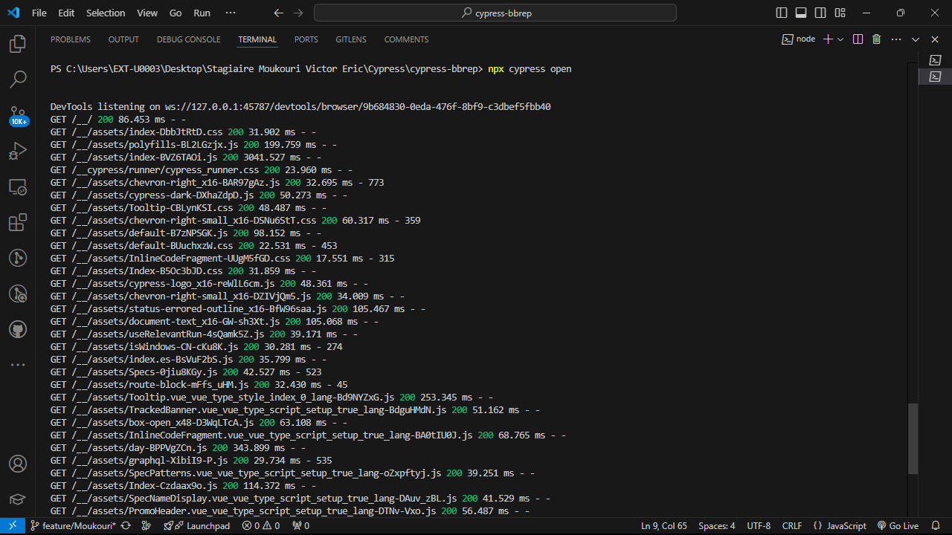

Nous sommes désormais sur le GUI de Cypress et nous pouvons avancer.

Nous nous concentrerons premièrement dans les tests e2e et sans plus tarder passons à la configuration…

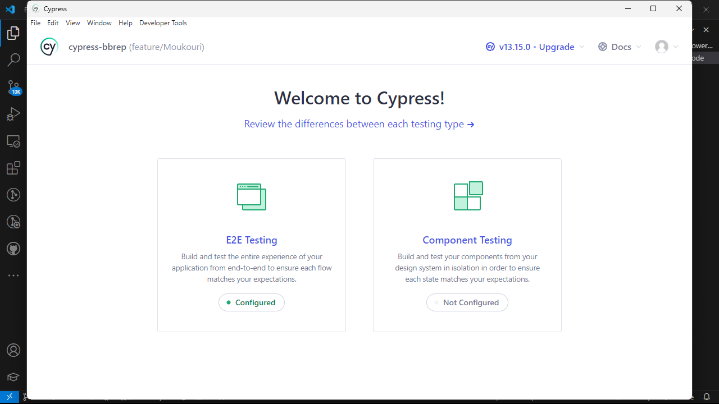

Cypress vous propose d’effectuer des tests avec les navigateurs que vous possédez. Electron est de base intégré à l’outil. Nous le choisissons.

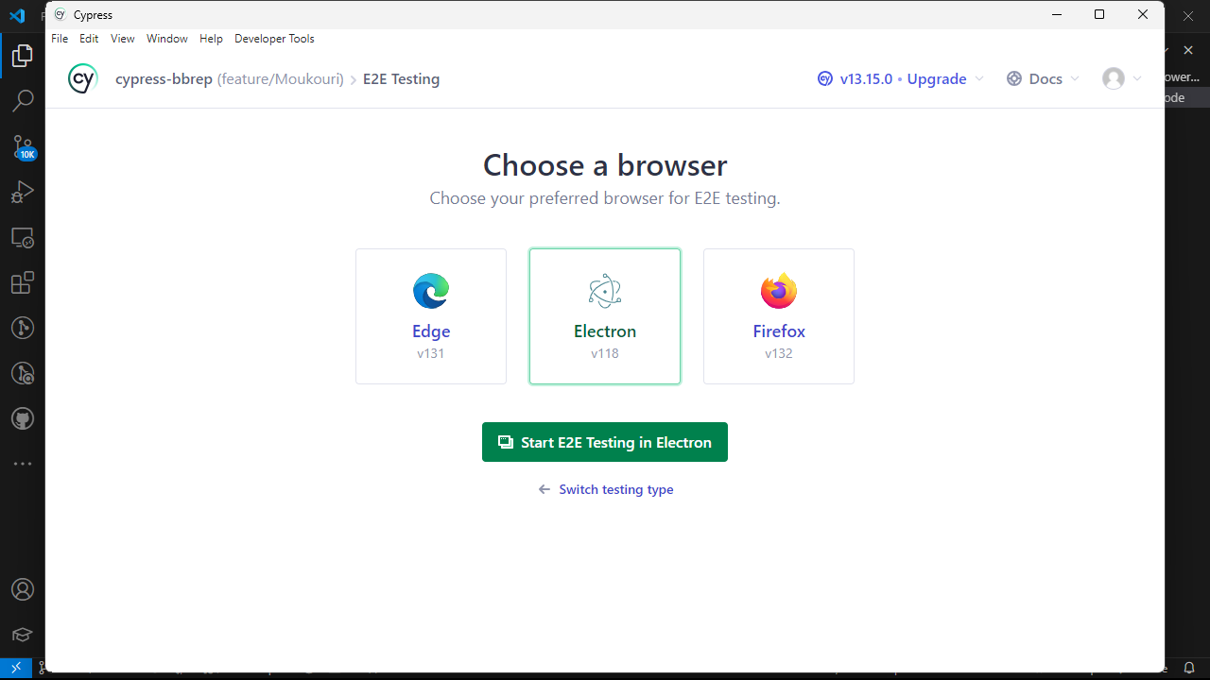

Voici notre répertoire de tests e2e. Pour lancer le test il n’y a qu’à cliquer sur le fichier.

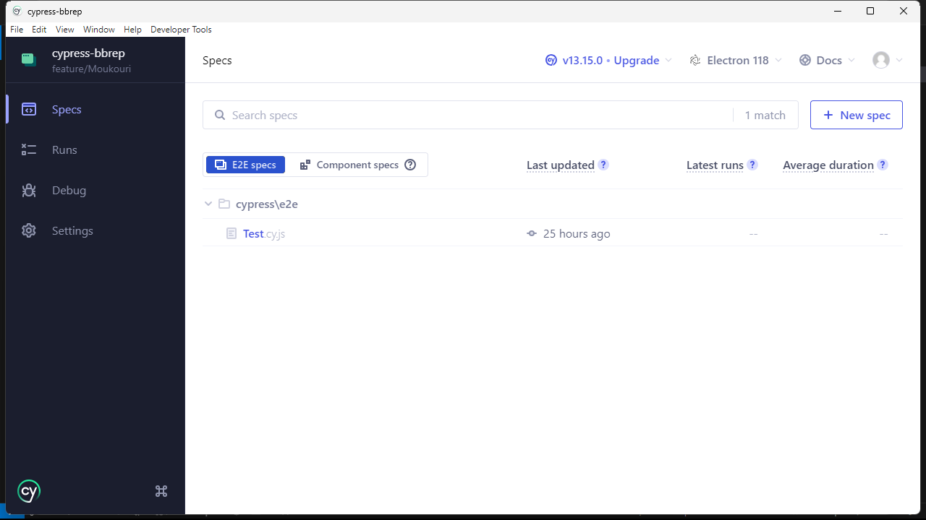

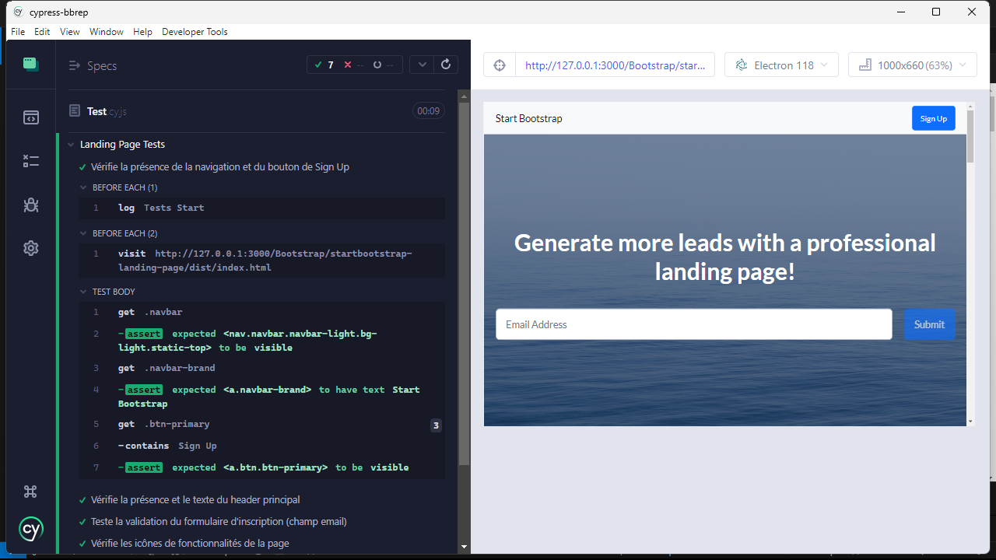

Notre premier test a été réalisé avec succès et on peut l’apercevoir avec la console à notre gauche. Si un test n’est pas valide ils s’afficheront en rouge et nous aurons un message informatif sur l’erreur.